CHỦ ĐỀ : THIẾT KẾ ĐỒ DÙNG TỪ RÁC THẢI NHỰA
( Thời lượng : 4 tiết. Môn Hóa lớp 12)
1. Mô tả chủ đề.
Trong thời đại tiêu dùng nổi lên từ những thập niên qua, sự tiện dụng luôn được đặt lên hàng đầu. Và điều đó đưa chúng ta sống trong một thế giới của nhựa. Túi nilon, chai nhựa, bàn chải đánh răng… và thậm chí quần áo được làm tự nilon, nhựa có khắp mọi cửa hàng, chợ, siêu thị…
Thông qua bài học này, các em học sinh sẽ tìm hiểu về các loại nhựa, lợi ích và tác hại của rác thải nhựa. Từ đó xây dựng tinh thần bảo vệ môi trường trước khi nó không thể cứu chữa và đưa ra một số giải pháp để xử lí rác thải nhựa.
2. Mục tiêu.
Sau chủ đề, HS có khả năng
*Kiến thức, Kỹ năng ?
  - Về kiến thức
- Khái niệm, tên gọi, công thức cấu tạo của polime.
- Tính chất vật lý của polime.
- Phương pháp điều chế polime.
- Ứng dụng của các polime trong đời sống.
- Phân biệt các kí hiệu loại nhựa, thực trạng sử dụng đồ nhựa và rác thải nhựa trong đời sống.
- Đề xuất các phương pháp nhằm hạn chế rác thải nhựa, các biện pháp bảo vệ môi trường.
  - Về kĩ năng
- Rèn luyện được kĩ năng tư duy sáng tạo, cách xử lý và giải quyết tình huống thực tế.
- Kĩ năng làm việc nhóm, hợp tác, quan sát, phân tích.
- Thiết kế các đồ dùng từ rác thải nhựa.
  - Về thái độ
Rèn luyện tư duy nghiên cứu khoa học thông qua thực hiện các hoạt động, thí nghiệm.
- Biết cách bảo vệ sức khỏe cho cá nhân và những người xung quanh.
- Yêu thích môn học, hứng thú trong việc tìm kiếm thông tin, tri thức, những ứng dụng thực tế của các chất trong cuộc sống.
- Quan tâm đến những vấn đề xã hội, có thái độ đúng đắn trước những hành vi phá hoại môi trường.
- Xây dựng được các thói quen tốt trong học tập và trong đời sống.
  - Về năng lực
- Năng lực sử dụng ngôn ngữ hóa học.
- Năng lực vận dụng kiến thức hóa học vào thực tiễn cuộc sống.
- Năng lực giải quyết vấn đề.
- Năng lực sáng tạo.
- Năng lực tính toán.
- Năng lực tham gia và tổ chức hoạt động trong tập thể.
- Năng lực định hướng nghề nghiệp.
- Năng lực làm việc nhóm.
3. Thiết bị. (máy móc, clip, tư liệu,…)
- Giấy A0, mẫu bản kế hoạch, …
- Máy tính, máy chiếu.

4. Tiến trình dạy học.
Hoạt động 1. XÁC ĐỊNH YÊU CẦU (1 tiết)
a. Mục đích.
Sau hoạt động này, HS có khả năng
- HS tìm hiểu khái niệm, tên gọi, công thức cấu tạo của polime. Tính chất vật lý của polime. Phương pháp điều chế polime.
- HS tìm hiểu ứng dụng của các polime trong đời sống.
- Tìm hiểu những tác hại đến gia đình và xã hội từ rác thải nhựa.
- Đề xuất các giải pháp để hạn chế tác hại từ rác thải nhựa.
- Tìm hiểu các cách làm đồ dùng từ rác thải nhựa.
b. Nội dung hoạt động
GV giới thiệu nội dung học tập tiếp theo của chương trình Hóa 12 là polime. Chúng ta sẽ cùng nhau thực hiện dự án thiết kế đồ dùng từ rác thải nhựa.
HS tìm hiểu về khái niệm, cấu tạo, tính chất vật lý, ứng dụng của polime, các đồ dùng từ nhựa trong đời sống. HS tìm hiểu cách làm đồ dùng từ rác thải nhựa và tuyên truyền ý thức bảo vệ môi trường, hạn chế rác thải nhựa.
GV chia làm 4 nhóm hoạt động với các nhiệm vụ
Nhóm 1: Có nhiệm vụ tìm hiểu, báo cáo về ứng dụng của polime, việc sử dụng polime trong đời sống.
Nhóm 2: Tìm hiểu, báo cáo về thực trạng rác thải nhựa trong đời sống.
Nhóm 3: Tìm hiểu những tác hại của rác thải nhựa đến đời sống của con người, động vật…
Nhóm 4: Tìm hiểu các biện pháp nhằm hạn chế rác thải nhựa. Cách làm các đồ dùng từ nhựa: dùng vỏ chai nhựa trồng cây, đồ dùng (hộp bút, đèn ngủ…), gạch sinh thái…
Mỗi nhóm thiết kế các sản phẩm, đồ dùng từ rác thải nhựa.
GV hướng dẫn HS về tiến trình dự án và yêu cầu HS ghi nhận vào nhật kí học tập.
- Bước 1. Nhận nhiệm vụ
- Bước 2. Tìm hiểu kiến thức kĩ năng liên quan
- Bước 3. Lập bản phương án thiết kế và báo cáo.
- Bước 4. Làm sản phẩm
- Bước 5. Báo cáo và đánh giá sản phẩm
GV giao nhiệm vụ cho các nhóm tìm hiểu kiến thức và kĩ năng liên quan trước khi lập bản thiết kế sản phẩm.
c. Dự kiến sản phẩm hoạt động của học sinh.
Sản phẩm của đề tài là tài liệu tìm hiểu về khái niệm, đặc điểm cấu trúc, tính chất vật lý, các phương pháp điều chế polime. Báo cáo thực trạng sử dụng các sản phẩm từ nhựa, tình trạng rác thải nhựa. Các phương án xử lí rác thải nhựa, cách làm đồ dùng từ rác thải nhựa.

d. Cách thức tổ chức hoạt động.
Tổ chức nhóm học tập
GV tổ chức cho HS hoạt động theo nhóm dự án từ 8-10 HS. Mỗi nhóm bầu nhóm trưởng, thư kí, thủ quỹ, thuyết trình, kỹ thuật viên…
Đặt vấn đề – giao nhiệm vụ học tập
Bạn có biết mỗi năm có gần 2 tỉ tấn rác được thải xuống biển? Rác này đến từ đâu và sẽ đi về đâu? Rất nhiều trong số này quay trở về các bãi biển theo những ngọn sóng và rất nhiều rác chìm xuống đại dương.
Phần lớn rác trên biển là đến từ đất liền. Điển hình cho loại này là rác thải sinh hoạt trôi nổi và vi nhựa siêu nhỏ. Do sự yếu kém trong ý thức của người dân cũng như trong quá trình xử lý rác, nhiều bao bì thực phẩm, chai nước, đồ dùng y tế, vật liệu công nghiệp,… bị vứt bừa bãi góp phần làm môi trường ô nhiễm.
Vậy polime là gì?
Nhựa (chất dẻo) gồm những loại nào, công thức và tính chất ra sao?
Trong đời sống nhựa dùng để làm gì?
Thực tế sau khi dùng đồ nhựa thì người ta đã làm gì với các loại nhựa đó?
Tác hại của rác thải nhựa là gì?
Thực trạng rác thải nhựa hiện nay ra sao?
Chúng ta có cách nào để hạn chế việc thải rác nhựa ra môi trường?
Tìm hiểu sơ lược về polime
Vấn đề cần tìm hiểu:
GV đưa ra tình huống đề tài, các câu hỏi bài học hướng dẫn HS thảo luận tìm hiểu các tiểu chủ đề:
- Khái niệm polime, đặc điểm cấu trúc của polime.
- Tính chất vật lý, các phương pháp điều chế polime.
- Thực trạng sử dụng đồ nhựa trong đời sống: siêu thị, chợ, hộ gia đình, trường học…
- Thực trạng rác thải nhựa trong cuộc sống.
- Tác hại của rác thải nhựa đối với con người, động, thực vật…
- Đưa ra các biện pháp nhằm hạn chế rác thải nhựa. Cách làm các đồ dùng từ rác thải nhựa.
Thống nhất tiến trình dự án
TT | Nội dung | Thời gian | Ghi chú
1 | Tiếp nhận nhiệm vụ | 45 phút | Kế hoạch dự án, phân nhóm, phân việc
2 | Tìm hiểu kiến thức, kĩ năng liên quan | 3 ngày | HS làm việc theo nhóm
3 | Báo cáo kiến thức, kĩ năng liên quan | 45 phút | HS báo cáo tại lớp, poster
4 | Lập phương án thiết kế | 3 ngày | HS làm việc theo nhóm
5 | Trình bày phương án thiết kế | 45 phút | HS báo cáo tại lớp
6 | Làm sản phẩm theo phương án thiết kế | 1 tuần | HS làm việc theo nhóm
7 | Báo cáo sản phẩm | 45 phút | HS báo cáo tại lớp

Giao nhiệm vụ tìm hiểu kiến thức và kĩ năng nền
– GV thông báo các chủ đề kiến thức nền cần tìm hiểu. GV giao nhiệm vụ cho mỗi nhóm, 3 ngày tìm hiểu và báo cáo 1 tiết
Nhóm 1. Khái niệm, đặc điểm cấu trúc polime.
Nhóm 2. Tính chất vật lí, các phương pháp điều chế polime.
Nhóm 3. Vật liệu polime-chất dẻo
Nhóm 4. Vật liệu polime-tơ và cao su
+ Mỗi nhóm 1 chủ đề
+ Hình thức trình bày: Powerpoint
+ Sau khi nghe các nhóm báo cáo, có phần kiểm tra đánh giá.

Hoạt động 2 .NGHIÊN CỨU KHÁI NIỆM - TÍNH CHẤT - ỨNG DỤNG POLIME. LỢI ÍCH VÀ TÁC HẠI CỦA CÁC SẢN PHẨM TỪ NHỰA
(Thời gian : HS nghiên cứu ở nhà 3 ngày, sau đó báo cáo ở lớp 1 tiết)
a. Mục đích.
Sau hoạt động này, HS có khả năng
- Khái niệm, tên gọi, công thức cấu tạo của polime.
- Tính chất vật lý của polime.
- Phương pháp điều chế polime.
- Ứng dụng của các polime trong đời sống.
- Phân biệt các kí hiệu loại nhựa, thực trạng sử dụng đồ nhựa và rác thải nhựa trong đời sống.
- Đề xuất các phương pháp nhằm hạn chế rác thải nhựa, các biện pháp bảo vệ môi trường.
b. Nội dung hoạt động
- Thu thập thông tin
Các nhóm có thể tiến hành thu thập thông tin từ sách giáo khoa, báo, internet, trực tiếp quan sát, phỏng vấn, phát phiếu điều tra (điều tra thực trạng sử dụng).
- Xử lí thông tin
Từ những thông tin thu nhận được, các em sẽ tiến hành phân tích, tổng hợp, xử lí số liệu, kết luận …
- Hình thành sản phẩm
Sau khi thu thập và xử lí thông tin, các em sẽ xây dựng bài báo cáo về sản phẩm của nhóm, tờ rơi tuyên truyền ý thức về việc hạn chế sử dụng đồ nhựa một lần.
* Báo cáo tiến độ
Các nhóm trưởng nộp báo cáo tiến độ thực hiện; những khó khăn cần giúp đỡ; bản nhận xét về sự đóng góp và ý thức làm việc của từng thành viên.
* Phản hồi của GV
GV động viên, góp ý, giúp các em tháo gỡ các khó khăn.
c. Dự kiến sản phẩm hoạt động của học sinh
– Bài báo cáo, bài powerpoint, phiếu học tập theo từng chủ đề để các HS khác ghi vào và chiếm lĩnh tri thức.
– Bản ghi nhận ý kiến đóng góp của bạn học và các câu hỏi, ý kiến phản biện
nhóm bạn.
d. Cách thức tổ chức hoạt động.
Mở đầu – Tổ chức báo cáo
– GV thông báo tiến trình của buổi báo cáo.
+ Thời gian báo cáo của mỗi nhóm: 5 phút
+ Thời gian đặt câu hỏi và trao đổi: 5 phút
+ Trong khi nhóm bạn báo cáo, mỗi HS ghi chú vào nhật kí học tập cá nhân và đặt câu hỏi tương ứng.
Báo cáo
– Các nhóm HS trình bày chủ đề được phân công.
– GV sử dụng các câu hỏi định hướng để trao đổi về mặt nội dung.
– GV sử dụng phiếu đánh giá để đánh giá phần trình bày của HS
Tổng kết và giao nhiệm vụ
– GV đánh giá về phần báo cáo của các nhóm dựa trên các tiêu chí
+ Nội dung
+ Hình thức bài báo cáo
+ Kĩ năng thuyết trình (trình bày và trả lời câu hỏi)
– GV giao nhiệm vụ cho hoạt động kế tiếp
+ HS tiếp tục các hoạt động để hoàn thành các chủ đề được giao.
+ HS tìm hiểu thực tế theo chủ đề được giao phải có hình hảnh hoặc clip, có số liệu minh chứng.
+ Trình bày phương án thiết kế các đồ dùng từ rác thải nhựa, chọn sản phẩm thiết kế cho nhóm.

Hoạt động 3. TRÌNH BÀY PHƯƠNG ÁN THIẾT KẾ CÁC ĐỒ DÙNG TỪ RÁC THẢI NHỰA
(45 phút)
- Mục đích.
Sau hoạt động này, HS biết
- Ứng dụng của các polime trong đời sống.
- Phân biệt các kí hiệu loại nhựa, thực trạng sử dụng đồ nhựa và rác thải nhựa trong đời sống.
- Đề xuất các phương pháp nhằm hạn chế rác thải nhựa, các biện pháp bảo vệ môi trường.
- Biết cách thiết kế, tận dụng các đồ nhựa đã qua sử dụng.
- Nội dung hoạt động
- HS làm việc nhóm để hoàn thành câu hỏi dẫn dắt và phiếu học tập.
- Mỗi HS đưa ra một ý tưởng, các thành viên thảo luận và nhóm sẽ thống nhất lựa chọn 3-5 sản phẩm. (Viết vào nhật kí hoạt động)
- HS báo cáo các sản phẩm dự kiến của mình, dự kiến hình dáng, kích thước, màu sắc, cách làm và cách sử dụng các sản phẩm đó.
c. Dự kiến sản phẩm hoạt động của học sinh.
– Bản thiết kế, các ý tưởng, cách tạo ra các sản phẩm từ rác thải nhựa.
– Bản ghi nhận ý kiến đóng góp của bạn học và các câu hỏi, ý kiến phản biện nhóm bạn.
d. Cách thức tổ chức hoạt động.
Mở đầu – Tổ chức báo cáo
– GV thông báo tiến trình của buổi báo cáo.
+ Thời gian báo cáo của mỗi nhóm: 5 phút
+ Thời gian đặt câu hỏi và trao đổi: 5 phút
+ Trong khi nhóm bạn báo cáo, mỗi HS ghi chú vào nhật kí học tập cá nhân và đặt câu hỏi tương ứng.
– GV thông báo về các tiêu chí đánh giá
Báo cáo
– Các nhóm HS trình bày dự kiến sản phẩm.
– Các HS và GV đặt câu hỏi và góp ý cho các sản phẩm dự kiến.
– GV sử dụng phiếu đánh giá để đánh giá phần trình bày của HS
Tổng kết và giao nhiệm vụ
– GV đánh giá về phần báo cáo của các nhóm dựa trên các tiêu chí
+ Nội dung
+ Hình thức bài báo cáo
+ Kĩ năng thuyết trình (trình bày và trả lời câu hỏi)
– GV giao nhiệm vụ cho hoạt động kế tiếp
+ HS tiếp tục các hoạt động để hoàn thành các chủ đề được giao.
+ HS tìm hiểu thực tế theo chủ đề được giao phải có hình hảnh hoặc clip, có số liệu minh chứng.
+ Thi công, chế tạo các đồ dùng từ rác thải nhựa theo thiết kế cho nhóm.

Hoạt động 4. THIẾT KẾ CÁC ĐỒ DÙNG TỪ RÁC THẢI NHỰA
(HS làm việc với nhau trong 1 tuần)
- Mục đích.
Sau hoạt động này HS có khả năng.
- Chế tạo các sản phẩm từ rác thải nhựa.
- Vận dụng kiến thức vào thực tiễn.
b. Nội dung
- Học sinh làm việc theo nhóm trong thời gian 1 tuần để tạo ra các sản phẩm theo bản thiết kế.
- GV theo dõi, tư vấn và hỗ trợ cho các em.

c. Dự kiến sản phẩm
- Bài báo cáo dạng powerpoint, báo tường về các chủ đề đã được giao
Nhóm 1: Có nhiệm vụ tìm hiểu, báo cáo về ứng dụng của polime, việc sử dụng polime trong đời sống.
Nhóm 2: Tìm hiểu, báo cáo về thực trạng rác thải nhựa trong đời sống.
Nhóm 3: Tìm hiểu những tác hại của rác thải nhựa đến đời sống của con người, động vật…
Nhóm 4: Tìm hiểu các biện pháp nhằm hạn chế rác thải nhựa
- Các sản phẩm thiết kế từ rác thải nhựa: chậu trồng cây từ vỏ chai nhựa, đèn ngủ, hộp đựng bút, hoa giả, gạch sinh thái làm bồn trồng hoa…
d. Hoạt động
- Các HS thực hiện nhiệm vụ theo phân công để hoàn thành sản phẩm.
- HS cập nhật thường xuyên tiến độ thực hiện.
- GV góp ý, nhắc nhở để các em hoàn thành tốt dự án.

Hoạt động 5. BÁO CÁO CÁC SẢN PHẨM DỰ ÁN
(45 phút)
- Mục đích.
- HS biết giới thiệu về sản phẩm được làm từ rác thải nhựa đáp ứng được các yêu cầu đã đặt ra; biết thuyết trình, giới thiệu được sản phẩm, đưa ra ý kiến nhận xét, phản biện, giải thích được bằng các kiến thức liên quan; có ý thức về cải tiến, phát triển sản phẩm.
- HS có ý thức bảo vệ môi trường bằng cách hạn chế rác thải nhựa…
b. Nội dung
– Các nhóm trưng bày sản phẩm trước lớp;
– Các nhóm lần lượt báo cáo các nội dung và sản phẩm, trả lời các câu hỏi của GV và các nhóm bạn.
– Đề xuất phương án cải tiến sản phẩm.

c. Dự kiến sản phẩm hoạt động của học sinh.
- Mỗi nhóm có ít nhất 3 sản phẩm đồ dùng từ rác thải nhựa.
- Bài báo cáo powerpoint, báo tường về các chủ đề của mỗi nhóm
- Tài liệu, hồ sơ đầy đủ về dự án.
d. Cách thức tổ chức hoạt động.
Mở đầu – Tổ chức báo cáo
- GV cho HS trưng bày sản phẩm và bắt đầu báo cáo
– GV thông báo tiến trình của buổi báo cáo.
+ Thời gian báo cáo của mỗi nhóm: 5 phút
+ Thời gian đặt câu hỏi và trao đổi: 5 phút
+ Trong khi nhóm bạn báo cáo, mỗi HS ghi chú vào nhật kí học tập cá nhân và đặt câu hỏi tương ứng.
– GV thông báo về các tiêu chí đánh giá
Báo cáo
– Các nhóm HS báo cáo kết quả làm việc, các sản phẩm của nhóm.
– Các HS và GV đặt câu hỏi và góp ý cho các sản phẩm.
– GV sử dụng phiếu đánh giá để đánh giá phần trình bày của HS
Tổng kết, đánh giá dự án
– GV đánh giá về phần báo cáo của các nhóm dựa trên các tiêu chí
+ HS và GV nhận xét về các sản phẩm.
+ GV tổng kết và đánh giá chung về dự án.
+ Kiến thức, kĩ năng liên quan đến polime
+ Quá trình thiết kế và thi công sản phẩm
+ Kĩ năng làm việc nhóm
+ Kĩ năng trình bày, thuyết phục
+ Rút kinh nghiệm
Một số câu hỏi gợi ý trong buổi tổng kết
1. Loại nhựa nào an toàn khi sử dụng lâu dài? Cách nhận biết?
2. Thực trạng rác thải nhựa hiện nay?
3. Thời gian phân hủy nhựa, ảnh hưởng của rác thải nhựa đến môi trường như thế nào?
4. Các phương án xử lí rác thải nhựa, hạn chế sử dụng đồ nhựa?
5. Nêu những kĩ năng mà em rèn luyện được qua dự án?
6. Em thích sản phẩm nào nhất? Tại sao?
6. Nếu có thời gian thêm để làm sản phẩm, em sẽ cải tiến sản phẩm như thế nào?

PHỤ LỤC
Phụ lục 1. Các bảng tiêu chí đánh giá
Bảng tiêu chí đánh giá hoạt động báo cáo kiến thức nền
TT | Tiêu chí | Điểm
Bài báo cáo kiến thức
1 | Đầy đủ nội dung cơ bản về chủ đề được báo cáo. | 2
2 | Kiến thức chính xác, khoa học. | 3
Hình thức
3 | Bài trình chiếu có bố cục hợp lí. | 1
4 | Bài trình chiếu có màu sắc hài hòa. | 1
Kĩ năng thuyết trình
5 | Trình bày thuyết phục. | 1
6 | Trả lời được câu hỏi phản biện. | 1
7 | Tham gia đóng góp ý kiến, đặt câu hỏi phản biện cho nhóm báo cáo. | 1
Tổng điểm |  | 10

Bảng tiêu chí đánh giá kĩ năng làm việc nhóm
1 | Kế hoạch có tiến trình và phân công nhiệm vụ rõ ràng và hợp lí. | 5
2 | Mỗi thành viên tham gia đóng góp ý tưởng, hợp tác hiệu quả để hoàn thành dự án. | 5
Tổng số điểm: 10 điểm

Bảng tiêu chí đánh giá hoạt động báo cáo phương án thiết kế
Nội dung
1 | Số lượng có 3 sản phẩm trở lên | 1
2 | Có 2 loại sản phẩm trở lên | 1
3 | Có đầy đủ các thông số kích thước, hình dạng, màu sắc | 1
4 | Có trình quy trình, kĩ thuật, các bước thực hiện | 1
5 | Có liệt kê nguyên liệu cần sử dụng | 1
Hình thức
1 | Hình vẽ và chú thích rõ ràng, dễ quan sát | 1
2 | Poster có màu sắc hài hòa, bố cục hợp lí. | 1
Kĩ năng thuyết trình
5 | Trình bày thuyết phục. | 1
6 | Trả lời được câu hỏi phản biện. | 1
7 | Tham gia đóng góp ý kiến, đặt câu hỏi phản biện có chất lượng cho nhóm báo cáo. | 1
Tổng điểm |  | 10
Bảng tiêu chí đánh giá hoạt động báo cáo sản phẩm
Sản phẩm đồ dùng từ rác thải nhựa
1 | Đủ số lượng 3 sản phẩm trở lên | 1
2 | 2 loại đồ dùng khác nhau trở lên | 1
3 | Có hướng dẫn sử dụng | 1
4 | Có khả năng sử dụng rộng rãi | 1
5 | Sản phẩm có hình thức đẹp. | 1
Bài báo cáo
6 | Báo cáo đầy đủ nội dung được giao | 1
7 | Giới thiệu đầy đủ về sản phẩm: cách làm, cách sử dụng | 1
Kĩ năng thuyết trình
9 | Trình bày thuyết phục. | 1
10 | Trả lời được câu hỏi phản biện. | 1
11 | Tham gia đóng góp ý kiến, đặt câu hỏi phản biện cho nhóm báo cáo. | 1
Tổng điểm |  | 10

Phụ lục 2. Hệ thống câu hỏi định hướng cho các chủ đề kiến thức nền
Chủ đề 1. Khái niệm, đặc điểm cấu trúc polime
1. Polime là gì? monome là gì? Mắt xích là gì? Hệ số polime hóa?
2. Phân loại polime?
3. Cấu trúc polime gồm những dạng nào? cho ví dụ cụ thể.
4. Cách gọi tên các polime?
Chủ đề 2. Tính chất vật lý, điều chế, ứng dụng của polime
1. Nêu tính chất vật lí chung của polime.
2. Có thể điều chế polime bằng những phản ứng nào, điều kiện là gì?
3. Các ứng dụng của polime trong đời sống.
Chủ đề 3. Vật liệu polime – chất dẻo
1. Có những loại vật liệu polime nào?
2. Nêu tính chất của chất dẻo, ứng dụng cơ bản của một số chất dẻo thường gặp.
3. Các phản ứng điều chế chất dẻo?
4. Chất dẻo trong đời sống được sử dụng như thế nào, thực trạng rác thải nhựa hiện nay ra sao?
Chủ đề 4. Vật liệu polime – tơ và cao su
1. Nêu tính chất của chất dẻo, ứng dụng cơ bản của tơ và cao su?
2. Điều chế tơ, cao su như thế nào?
3. So sánh điểm giống và khác nhau của chất dẻo, tơ và cao su.
4. Nêu một số phương pháp hạn chế rác thải từ nhựa, cao su…

PHIẾU HỌC TẬP
PHIẾU HỌC TẬP SỐ 1

Câu hỏi 1:

1.1. Nêu khái niệm polime, monome, hệ số polime hóa, cách gọi tên polime

- Polime: ……………………………………………………………………….

- Monome ………………………………………………………………………

- Tên gọi polime ………………………………………………………………..

1.2. Xác định công thức monome, công thức polime, công thức của mắt xích, hệ số polime hóa và gọi tên polime trong các phản ứng tạo polime sau đây (điền vào bảng ở dưới)

-P.ư 1: nCH₂=CH₂ -(-CH₂-CH₂-)_{n}-

etilen

-P.ư 2: nH₂N[CH₂]₅COOH -(NH-[CH₂]₅-CO)_{n}- + nH₂O.

Axit aminocaproic
 | Công thức  monome | Hệ số  polime hóa | Công thức mắt xích | Công thức polime | Tên polime

P.ư 1

P.ư 2

Câu hỏi 2:

2.1. Phân loại polime:

……………………………………………………………………………………………

……………………………………………………………………………………………

……………………………………………………………………………………………

……………………………………………………………………………………………

2.2. Cho một số polime sau: amilozơ (trong tinh bột) (1); cao su lưu hóa (2) ; amilopectin (trong tinh bột) (3); nhựa bakelit (4); glicogen (5). Thảo luận và điền polime vào loại có cấu trúc tương ứng.
Loại polime | mạch không nhánh | mạch phân nhánh | mạch mạng không gian

Polime

PHIẾU HỌC TẬP SỐ 2

Câu hỏi 1:

1.1. Điền đúng (Đ) hoặc sai (S) cho các câu nhận xét sau:
TT | Nội dung nhận xét | Đ/S
1 | Hầu hết polime là chất rắn ở điều kiện thường, không bay hơi.
2 | Polietilen luôn nóng chảy ở 110⁰C, còn poli (vinyl clorua) nóng chảy trong khoảng từ 100 – 260⁰C.
3 | Đa số polime khi nóng chảy cho chất lỏng nhớt, để nguội sẽ rắn lại gọi là chất nhiệt dẻo.
4 | Đa số các polime tan được trong xăng, dầu hoặc các dung môi hữu cơ như benzen
5 | Polibutađien có tính đàn hồi; nilon-6 có thể kéo thành sợi dai, bền; polietile, poli (vinyl clorua) có tính cách điện, cách nhiệt.
1.2. Tính chất vật lí chung của polime:………………………………………………….................
………………………………………………………………………………………………………
………………………………………………………………………………………………………
Câu hỏi 2:
2.2. Các phương pháp điều chế polime
* Phản ứng trùng hợp:
+ Khái niệm: ....................................................................................................................................
............................................................................................................................................................
+ Điều kiện về cấu tạo để monome tham gia phản ứng trùng hợp: ..................................................
............................................................................................................................................................
* Phản ứng trùng ngưng:
+ Khái niệm: .....................................................................................................................................
............................................................................................................................................................
+ Điều kiện về cấu tạo để monome tham gia phản ứng trùng ngưng: ..............................................
............................................................................................................................................................
Câu hỏi 3: Ứng dụng của polime
………………………………………………………………………………………………………
………………………………………………………………………………………………………
………………………………………………………………………………………………………
………………………………………………………………………………………………………

PHIẾU HỌC TẬP SỐ 3
Câu hỏi 1:
1.1. Có những loại vật liệu polime nào?
………………………………………………………………………………………………………
………………………………………………………………………………………………………
1.2. Khái niệm chất dẻo……………………………………………………………………………
Vật liệu composic………………………………………………………………………………….
Câu hỏi 2: Một số polime dùng làm chất dẻo
 | p.ư điều chế | Tính chất | ứng dụng
Polietilen (PE)

Polivinylclorua (PVC)
poli(metyl metacrylat)
poli(phenol-fomanđehit)-PPF
Polipropilen
(PP)

PHIẾU HỌC TẬP SỐ 4
Câu hỏi 1:
1.1. Khái niệm tơ……………………………………………………………………………………
………………………………………………………………………………………………………
1.2. Phân loại tơ…………………………………………………………………………………….
………………………………………………………………………………………………………
1.3. Một số loại tơ thường gặp:
……………………………………………………………………………………………………
……………………………………………………………………………………………………
Câu hỏi 2:
2.1. Cao su là gì…………………………………………………………………………………….
………………………………………………………………………………………………………
2.2. Phân loại………………………………………………………………………………………..
2.3. Tính chất và ứng dụng…………………………………………………………………………
………………………………………………………………………………………………………
2.4. Viết pt điều chế cao su buna và cao su isopren
……………………………………………………………………………………………………
……………………………………………………………………………………………………
……………………………………………………………………………………………………
……………………………………………………………………………………………………
Câu hỏi 3:
Cho các hình ảnh:
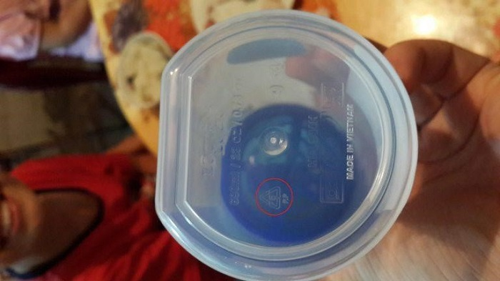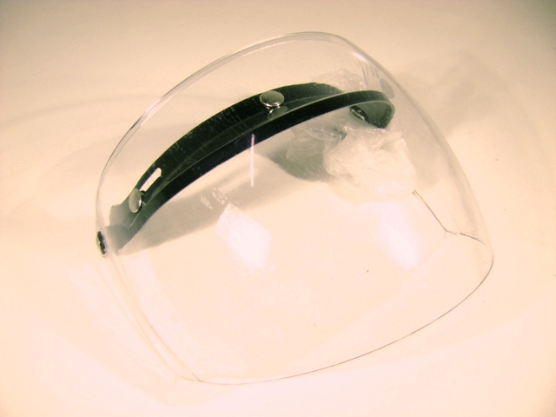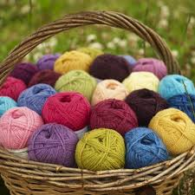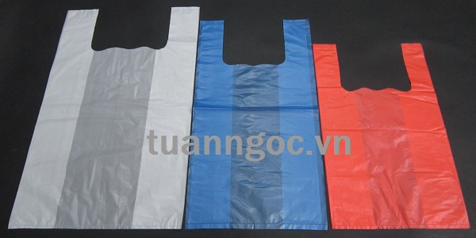
(a) (b) (c) (d)
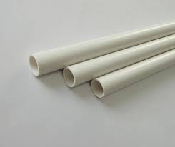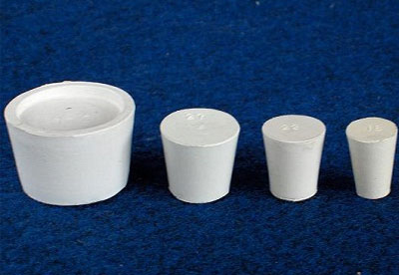
(e) (f)
Hãy trả lời vào bảng sau
Hình ảnh | (a) | (b) | (c) | (d) | (e) | (f)
Polime
Ứng dụng

KIẾN THỨC NỀN

Polime: Tính chất hóa học, Tính chất vật lí, Cấu tạo, Phân loại

I. Khái niệm, phân loại và danh pháp
1. Khái niệm
Polime là những hợp chất có phân tử khối rất lớn do nhiều đơn vị nhỏ (gọi là mắt xích) liên kết với nhau.
Các phân tử ban đầu tạo nên từng mắc xích của polime gọi là monome.
Ví dụ: Polietilen (–CH₂ – CH₂–)_{n} thì –CH₂–CH₂– là mắc xích; n là hệ số trùng hợp.
- Chỉ số n gọi là hệ số polime hóa hay độ polime hóa n càng lớn thì phân tử khối của polime càng cao.
2. Phân loại: có thể chia thành 3 loại
- Dựa vào nguồn gốc:
+ Polime thiên nhiên như cao su, xelulozơ...
+ Polime tổng hợp như polietilen, nhựa phenol-fomanđehit.
+ Polime nhân tạo hay bán tổng hợp như xenlulozơ trinitrat, tơ visco ...
- Dựa vào cách tổng hợp:
+ Polime trùng hợp được tổng hợp bằng phản ứng trùng hợp: (–CH₂–CH₂–)_{n} và (–CH₂–CHCl–)_{n}
+ Polime trùng ngưng được tổng hợp bằng phản ứng trùng ngưng: (–HN–[CH₂]₆–NH–CO–[CH₂]₄–CO–)_{n}
- Dựa vào cấu trúc:
+ Polime có mạch không phân nhánh (PVC, PE, PS, cao su, xenlulozơ, tinh bột...)
+ Polime có mạch nhánh (amilopectin, glicogen)
+ Polime có cấu trúc mạng không gian (rezit, cao su lưu hóa).
3. Danh pháp
- Tên của các polime được cấu tạo bằng cách ghép từ poli trước tên monome.
Ví dụ: (–CH₂–CH₂–)_{n} là polietilen và (–C₆H₁₀O₅–)_{n} là polisaccarit,...
- Nếu tên monome gồm 2 từ trở lên hoặc từ hai monome tạo nên polime thì tên monome phải để trong ngoặc đơn.
Ví dụ: (–CH₂–CHCl– )_{n}; (–CH₂–CH=CH–CH_{n}–CH(C₆H₅)–CH₂–)_{n}
poli(vinyl clorua) poli(butađien - stiren)
- Một số polime có tên riêng (tên thông thường).
Ví dụ: (–CF₂–CF₂–)_{n}: Teflon; (–NH–[CH₂]₅–CO–)_{n}: Nilon-6; (C₆H₁₀O₅)_{n}: Xenlulozơ;...

II. Tính chất vật lý
- Polime là những chất rắn, không bay hơi, không có nhiệt độ nóng chảy xác định, không nóng chảy cho chất lỏng nhớt, để nguội rắn lại (chất nhiệt dẻo).
- Hầu hết polime không tan trong nước.
- Một số polime có tính dẻo, một số có tính đàn hồi, một số dai, bền, có thể kéo sợi.

III. Tính chất hóa học

IV. Điều chế
Có thể điều chế polime bằng phản ứng trùng hợp hoặc trùng ngưng
1. Phản ứng trùng hợp
- Trùng hợp là quá trình kết hợp nhiều phân tử nhỏ (monome), giống nhau hay tương tự nhau thành phân tử rất lớn (polime)
- Điều kiện cần về cấu tạo của monome tham gia phản ứng trùng hợp phải có là:
+ Liên kết bội.
Ví dụ: CH₂ = CH₂, CH₂ = CH–C₆H₅
+ Hoặc vòng kém bền
Ví dụ:
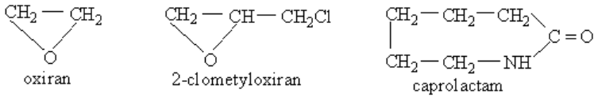
* Phân loại:
- Trùng hợp chỉ từ một loại monome tạo homopolime.
Ví dụ:
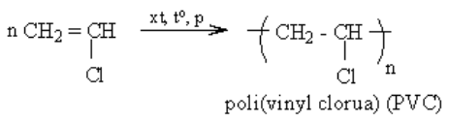
- Trùng hợp mở vòng.
Ví dụ:
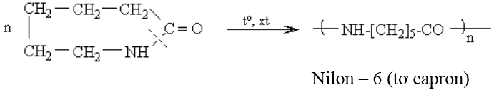
- Trùng hợp từ hai hay nhiều loại monome (gọi là đồng trùng hợp) tạo copolime. Ví dụ:
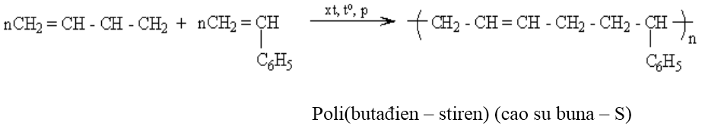
2. Phản ứng trùng ngưng
- Trùng ngưng là quá trình kết hợp nhiều phân tử nhỏ (monome) thành phân tử rất lớn (polime) đồng thời giải phóng những phân tử nhỏ khác (như H₂O, ...)
- Điều kiện cần để có phản ứng trùng ngưng: Các monome tham gia phản ứng trùng ngưng phải có ít nhất hai nhóm chức có khả năng phản ứng để tạo được liên kết với nhau.
Ví dụ:
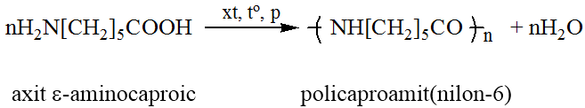

Vật liệu Polime: chất dẻo, tơ, cao su

I. Chất dẻo
1. Khái niệm
- Chất dẻo là những vật liệu polime có tính dẻo.
- Tính dẻo là tính bị biến dạng khi chịu tác dụng của nhiệt, áp lực bên ngoài và vẫn giữ nguyên được sự biến dạng đó khi thôi tác dụng
2. Một số polime dùng làm chất dẻo
a. Polietilen (PE)
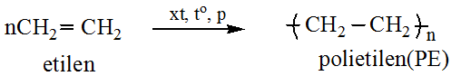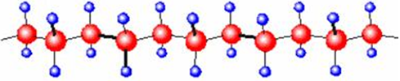
PE là chất dẻo mềm, nóng chảy ở nhiệt độ lớn hơn 110ºC, có tính trơ tương đối của ankan mạch dài, dùng làm màng mỏng, bình chứa, túi đựng, ...
b. Poli (vinyl clorua) (PVC)
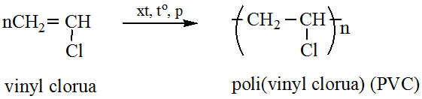
PVC là chất vô định hình, cách điện tốt, bền với axit, dùng làm vật liệu điện, ống dẫn nước, vải che mưa, da giả, ...
c. Poli (metyl metacrylat)
+ Poli(metyl metacrylat) có đặc tính trong suốt cho ánh sáng truyền qua tốt (trên 90%) nên được dùng để chế tạo thủy tinh hữu cơ plexiglas.
+ Poli(metyl metacrylat) được điều chế từ metyl metacrylat bằng phản ứng trùng hợp:
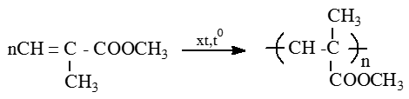
d. Poli (phenol - fomanđehit) (PPF)
PPF có 3 dạng: nhựa novolac, nhựa rezol, nhựa rezit.
- Nhựa novolac:
+ Nhựa novolac là chất rắn, dễ nóng chảy, dễ tan trong một số dung môi hữu cơ, dùng để sản xuất vecni, sơn,...
+ Đun nóng hỗn hợp fomanđehit và phenol lấy dư với xúc tác axit được nhựa novolac (mạch không phân nhánh)
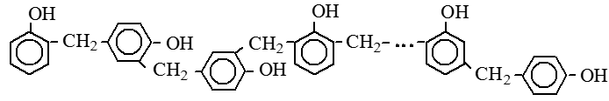
- Nhựa rezol:
+ Nhựa rezol là chất rắn, dễ nóng chảy, dễ trong nhiều dung môi hữu cơ, dùng để sản xuất sơn, keo và nhựa rezit,...
+ Đun nóng hỗn hợp phenol và fomanđehit theo tỉ lệ mol 1: 1,2 với xúc tác là kiềm ta được nhựa rezol (mạch không phân nhánh) nhưng có một số nhóm –CH₂OH còn tự do ở vị trí số 4 hoặc 2 của nhân phenol:
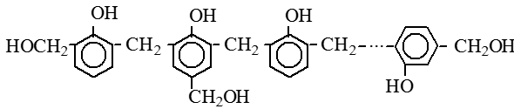
- Nhựa rezit:
+ Đun nóng nhựa rezol ở 150ºC được nhựa rezit (hay nhựa bakelit) có cấu trúc mạng lưới không gian
+ Không nóng chảy, không tan trong nhiều dung môi hữu cơ, dùng sản xuất đồ điện, vỏ máy ...

II. Tơ
1. Khái niệm
Tơ là những vật liệu polime hình sợi dài và mảnh với độ bền nhất định
2. Phân loại
Loại tơ |  | Nguồn gốc | Ví dụ
Tơ tự nhiên |  | Có sẵn trong thiên nhiên, được sử dụng trực tiếp | Bông, len, tơ tằm
Tơ hóa học | Tơ tổng hợp | Polime được tổng hợp bằng phản ứng hóa học | Tơ poliamit (nilon, capron), tơ vinylic (nitron, vinilon), tơ lapsan...
Tơ hóa học | Tơ bán tổng hợp hay nhân tạo | Chế biến polime thiên nhiên bằng phương pháp hóa học | Tơ visco, tơ xenlulozo axetat...
3. Một số loại tơ tổng hợp thường gặp
a. Tơ nilon-6,6
+ Tơ nilon-6,6 thuộc loại tơ poliamit vì các mắt xích nối với nhau bằng các nhóm amit –CO–NH–
+ Tơ nilon-6,6 có tính dai bền, mềm mại óng mượt, ít thấm nước, giặt mau khô nhưng kém bền với nhiệt, với axit và kiềm.
+ Nilon-6,6 được điều chế từ hexametylen điamin H₂N[CH₂]₆NH₂ và axit ađipit (axit hexanđioc):
+ Tơ nilon-6,6 cũng như nhiều loại tơ poliamit khác được dùng để dệt vải may mặc, vải lót săm lốp xe, dệt bít tất, bện làm dây cáp, dây dù, đan lưới,...
b. Tơ lapsan
+ Tơ lapsan rất bền về mặt cơ học, bền đới với nhiệt, axit, kiềm hơn nilon, được dùng đề dệt vải may mặc.
+ Tơ lapsan thuộc loại tơ polieste được tổng hợp từ axit terephtalic và etylen glicol.
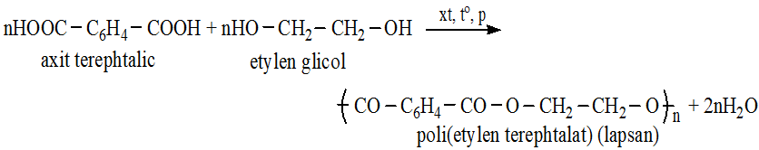
c. Tơ nitron (hay olon)
+ Tơ nitron dai, bền với nhiệt và giữ nhiệt tốt nên thường được dùng để dệt vải may quần áo hoặc bện thành sợi len đan áo rét.
+ Tơ nitron thuộc loại tơ vinylic được tổng hợp từ vinyl xianua (hay acrilonitrin) nên được gọi poliacrilonitrin:

III. Cao su
1. Khái niệm
- Cao su là vật liệu polime có tính đàn hồi
- Cao su có tính đàn hồi. Tính đàn hồi là tính biến dạng khi chịu lực tác dụng bên ngoài và trở lại dạng ban đầu khi lực đó thôi tác dụng.
2. Phân loại
Có hai loại cao su: Cao su thiên nhiên và cao su tổng hợp.
a. Cao su thiên nhiên
Cao su thiên nhiên là polime của isopren:
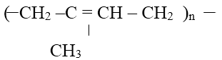
n = 1500 – 15000
b. Cao su tổng hợp
+ Cao su buna
• Cao su buna chính là polibutađien tổng hợp bằng phản ứng trùng hợp buta-1,3-đien có mặt Na:
• Cao su buna có tính đàn hồi và độ bền kém cao su thiên nhiên.
Lưu ý:
• Khi đồng trùng hợp buta-1,3-đien với stiren C₆H₅CH=CH₂ có mặt Na ta được cao su buna-S có tính đàn hồi cao.
• Khi đồng trùng hợp buta-1,3-đien với acrilonitrin CNCH=CH₂ có mặt Na, ta được cao su buna-N có tính chống dầu cao.
+ Cao su isopren
• Khi trùng hợp isopren có hệ xúc tác đặc biệt, ta được poliisopren gọi là cao su isopren:
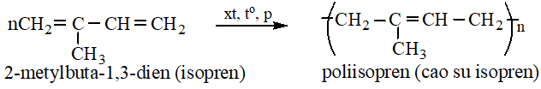

Báo cáo về nhựa và đời sống
1. Nguồn gốc của nhựa
Chất dẻo đầu tiên được làm ra vào năm 1838 là vinyl clorua. Tiếp theo đó là chất styrene vào năm 1839, acrylic vào năm 1843 và polyeste vào năm 1847. Năm 1869, trong khi tìm kiếm một chất thay thế cho ngà của con voi.
Tuy nhiên, chất dẻo được phát triển mạnh nhất bởi nhà hóa học người Mỹ Leo Baekeland, ông đã khám phá ra phenol formaldehyd vào năm 1909.
Năm 1933, polyethylene được các nhà nghiên cứu của Imperial Chemical Industries (ICI) gồm Reginald Gibson và Eric Fawcett phát hiện.
Sau chiến tranh thế giới thứ nhất, những cải tiến về công nghệ hóa học đã dẫn đến sự bùng nổ các dạng chất dẻo mới; việc sản xuất hàng loạt đã bắt đầu vào khoảng thập niên 1940 và 1950. Polypropylene được Giulio Natta tìm thấy vào năm 1954 và bắt đầu được sản xuất vào năm 1957. Trong số những mẫu chất dẻo dầu tiên dạng polymer mới phải kể đến là polystyrene (PS)được BASF sản xuất đầu tiên trong thập niên 1930, và polyvinyl clorua (PVC), được tạo ra năm 1872 nhưng được sản xuất thương mại vào cuối thập niên 1920. Năm 1954, polystyrene giãn nở (được dùng làm tấm cách nhiệt, đóng gói, và ly tách) được Dow Chemical phát minh.
Việc phát hiện ra Polyethylene terephthalat(PET) đã tạo ra nhiều ứng dụng của Calico Printers' Association ở Liên hiệp Anh vào năm 1941; nó được cấp phép cho DuPont ở USA và một số ICI khác, và là một trong số ít chất dẻo thích hợp cho việc thay thế thủy tinh trong nhiều trường hợp, tạo ra nhiều ứng dụng về chai nhựa ở châu Âu.
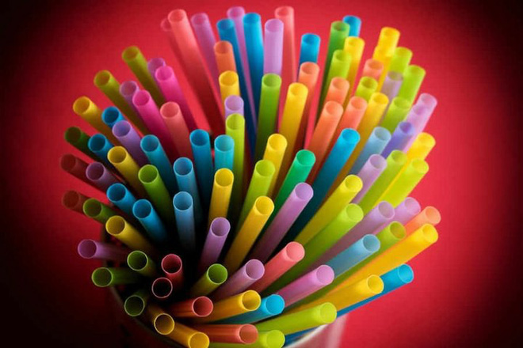

2. Phân loại nhựa
Nhựa còn đươc gọi là chất dẻo, được sản xuất ra nhiều loại vật dụng trong đời sống hằng ngày như là: áo mưa, ống dẫn điện, chai nước…
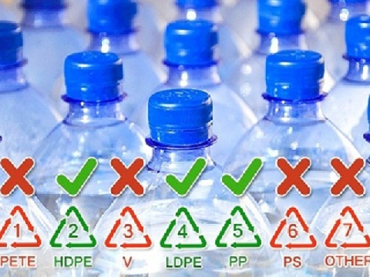
(Kí hiệu các loại nhựa)
2.1. Nhựa nhiệt dẻo
Là loại nhựa khi nung nóng đến nhiệt độ chảy mềm thì nó chảy mềm ra và khi hạ nhiệt độ thì nó đóng rắn lại. Tính chất cơ học không cao khi so sánh với nhựa nhiệt rắn. Nhựa nhiệt dẻo có khả năng tái sinh được nhiều lần, như:
Nhựa PE : Có thể cho khí, hương thẩm thấu xuyên qua, được dùng làm túi xách các loại, thùng (can) có thể tích từ 1 đến 20 lít với các độ dày khác nhau. Nắp chai PE dễ bị hấp thu mùi nên chai đựng thực phẩm đậy bằng nắp PE phải được bảo quản trong một môi trường không có chất gây mùi.
Nhựa PET (Polyethylene terephthalate): Kí hiệu nhựa số 1, có khả năng chịu đựng lực xé và lực va chạm, chịu đựng sự mài mòn cao, có độ cứng vững cao. Do tính chống thấm rất cao nên PET được dùng làm chai, bình đựng nước tinh khiết, nước giải khát có gas… Nhựa PET chỉ nên sử dụng 01 lần duy nhất, bạn không nên tái sử dụng nhiều lần vì có khả năng nhựa sẽ thẩm thấu vào thức ăn, thức uống của bạn gây ảnh hưởng đến sức khỏe.
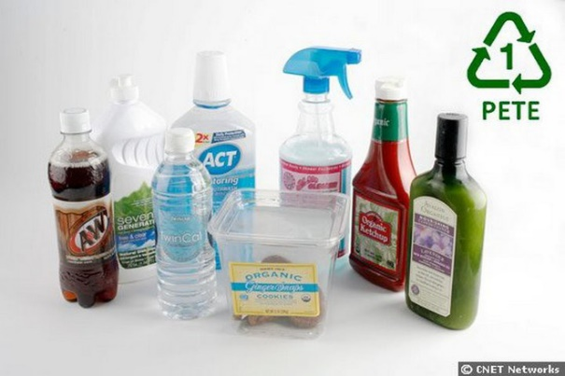
Nhựa HDP hay HDPE: Kí hiệu nhựa số 2
Độ bền cao, chịu va đập tốt, ít bị biến dạng, trầy xước. Độ bền nhiệt cao (chịu được nhiệt độ 120ºC trong thời gian ngắn hoặc 110ºC trong thời gian dài hơn). Có độ trơ về mặt hóa học (không bị tác dụng của môi trường tác động, không tiết ra độc tính)
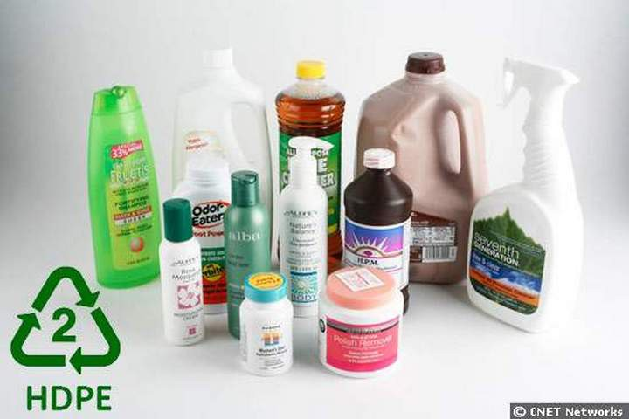

Nhựa PVC: Kí hiệu nhựa số 3
PVC phần lớn dùng bao bọc dây cáp điện, làm ống thoát nước, áo mưa, màng nhựa gia dụng…
Các chất phụ gia độc hại như phtalates và bisphenol A thường được sử dụng trong sản xuất nhựa PVC. Trong đó đáng chú ý nhất là Bisphenol A (BPA) chính là chất phá hủy nội tiết tố, có khả năng dẫn đến ung thư và nhiều loại bệnh lý nguy hiểm khác.
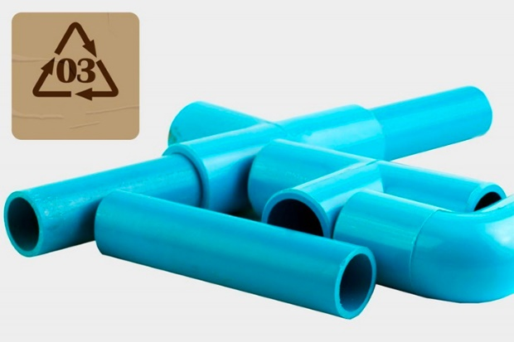

Nhựa LDPE: Kí hiệu nhựa số 4
Tương tự nhựa số 2, nhựa LDPE – Low Density Polyethylene là loại nhựa có tính trơ về mặt hóa học, nhưng kém bền vật lý hơn HDPE một chút, có thể chịu được 95ºC trong thời gian.
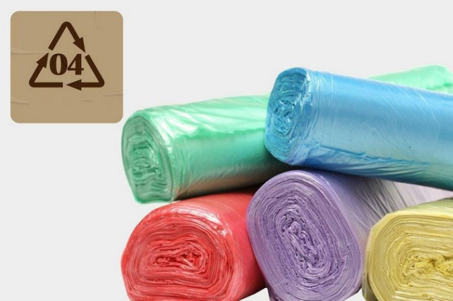

Nhựa PP: kí hiệu nhựa số 5
Nhựa PP (polypropylene) là loại nhựa có tính bền nhiệt cao nhất, chịu được từ 130ºC – 170ºC nên được ứng dụng rộng rãi trong chế tạo các hộp đựng thực phẩm, đặc biệt các loại hộp thực phẩm có thể dùng trong lò vi sóng. Nhựa PP thường hơi trong suốt.
PP là loại nhựa được các chuyên gia khuyên sử dụng, vì đặc điểm trơ hóa học, độ bền cơ học và độ bền nhiệt cao và rất an toàn sức khỏe.
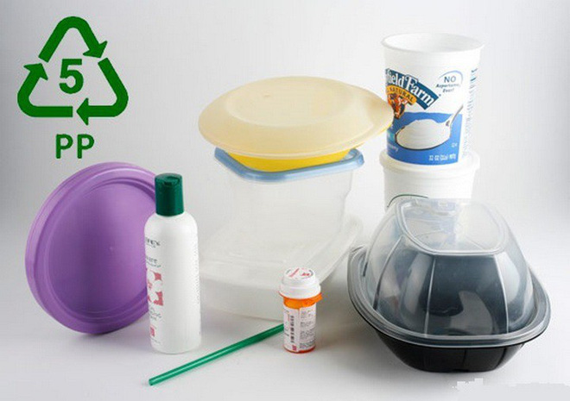

Nhựa PS: Kí hiệu nhựa số 6
Nhựa PS (Polystyrene) là loại nhựa rẻ và nhẹ. Có thể tìm thấy trên vỏ một số hộp đựng đồ ăn nhanh, cốc uống nước, hộp đựng trứng và dao đĩa thìa picnic.
Dù chúng có khả năng chịu nhiệt và lạnh đáng kể, nhưng ở nhiệt độ cao chúng có thể giải phóng chất độc hại..
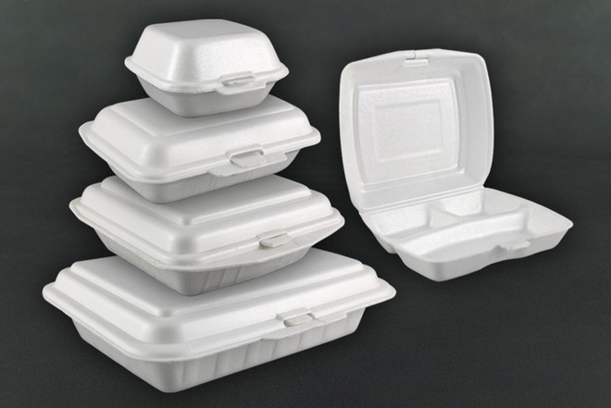

2.2. Nhựa nhiệt rắn
Là hợp chất cao phân tử có khả năng chuyển sang trạng thái không gian 3 chiều dưới tác dụng của nhiệt độ hoặc phản ứng hóa học. Một số loại nhựa nhiệt rắn: ure focmadehyt [UF], nhựa epoxy, phenol focmadehyt [PF], nhựa melamin, poly este không no...
2.3. Nhựa cứng
Nhựa PC (Polycarbonat): Kí hiệu nhựa số 7, làm kính xe, do độ trong cao, chống thấm khí, hơi cao hơn các loại PE, PVC nhưng thấp hơn PP, PET. Độ chịu lực rất cao, khả năng chống mài mòn và không bị tác động bởi các thành phần của thực phẩm. Chịu nhiệt cao (trên 100ºC ).
Nhựa ABS (Acrylonitrin butadien styren) : cứng, rắn, nhưng không giòn,cách điện, không thấm nước, tính chất đặc trưng của ABS là khả năng chịu va đập và độ dai. Nhựa ABS dùng làm vỏ các thiết bị điện ( vỏ ổ điện, bảng điện..), làm vỏ cho các thiết bị nhiệt lạnh, làm một số chi tiết máy của xe hơi, xe máy, làm thùng chứa, bao bì đặc biệt, ống dẫn nước, ống gen, phím máy tính, vỏ điện thoại,…
Nhựa HIPS (High Impact Polystyrene): thường dùng làm sản phẩm ép mặt bàn ghế cho học sinh, ép các chi tiết trong xe máy, trong công nghệ thực phẩm (cốc sữa chua, khay hộp đựng bánh kẹo) v.v…
Nhựa PA (Poly Amid, còn gọi là Nylon: bánh răng, vòng bi ma sát, đệm giảm chấn, đĩa giảm xóc. Phụ kiện cho các loại máy móc như : máy dệt may bao bì, máy móc chế biến giấy, máy móc in ấn, công nghệ thực phẩm, máy móc pha chế đồ uống, được sử dụng làm lưới cá, ...
Nhựa POM (Polyoximethylene Resin) còn được gọi là acetal : chịu lực tôt , chịu nhiệt tốt, độ đàn hồi tốt, có đàn hồi cơ học cao, chịu được ma sát tốt . Nhựa POM được dùng làm bánh răng, dùng làm van đóng mở cho các loại khóa trong dầu khí, ...

2.4. Vật liệu đàn hồi (elastome)
Là loại nhựa có tính đàn hồi như cao su.
Nhựa PU (Polyurethane) : có tính đàn hồi hơn cao su và bền bỉ dẻo dai, có tính kháng dầu, chống xé rách, chống trầy xước và chịu mài mòn cao hơn cao su nhiều lần. Chính vì lẽ đó mà nó được sử dụng thay thế cao su và nhựa trong nhiều lĩnh vực – cho phép giảm thời gian bảo dưỡng máy móc, thiết bị, tiết kiệm tài chính.

3. Lợi ích và tác hại của nhựa
3.1. Lợi ích
- Đồ nhựa gia dụng: Ưu điểm của những đồ nhựa là gọn nhẹ, có độ bền cao dễ dàng sử dụng, mang đi mà không lo vị bể vỡ, cồng kềnh. Nhựa có thể thay thế kim loại, gỗ để tạo ra các sản phẩm dùng trong gia đình như kệ, tủ, … với nhiều sản phẩm nhẹ, bền và đẹp mắt.

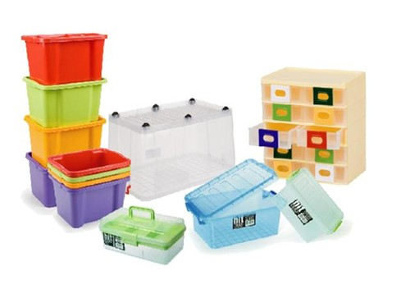

- Nhựa y tế: Nhựa kháng khuẩn đang giúp ngăn chặn sự lây lan của bệnh trong các bệnh viện trên khắp thế giới. Nhựa đang cho phép các kỹ sư, bác sĩ và các chuyên gia khác phát triển các thiết bị y tế mới giúp cải thiện cuộc sống của bệnh nhân. Một số bệnh nhân dị ứng với các thiết bị y tế bằng kim loại, gây khó khăn cho họ để được điều trị và nhựa là một sự lựa chọn phù hợp.
- Ngoài ra, chất dẻo không bị vỡ như thủy tinh, làm cho nó an toàn hơn cho việc sử dụng với các vật liệu nguy hiểm và các mẫu vật quan trọng. Nhựa cũng tốt cho việc tạo ra bao bì và lớp phủ bảo vệ, có thể giúp bảo quản thuốc và nguyên vật liệu cho ngành y tế.

- Trang trí nội thất: Nhựa Mica được dùng Bảng quảng cáo, hộp đèn, chữ nổi Mica, trang trí tường, vách ngăn, quầy kệ, gian hàng, hộp… Mica được dùng trong trang trí nội thất, làm cửa, phòng tắm thay kính
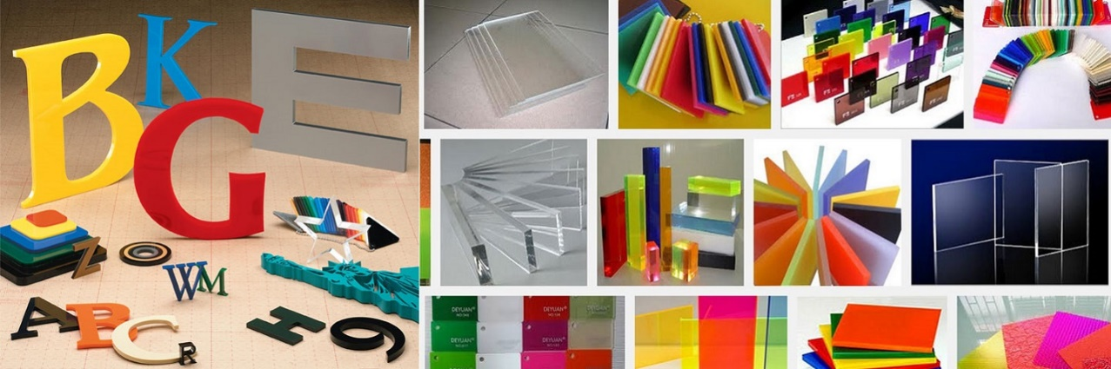

3.2. Tác hại của nhựa
- Nhựa là một sản phẩm không phân hủy, có khả năng gây ra thiệt hại lớn cho môi trường. Hầu hết mọi người có xu hướng ném chai nhựa và túi nilon đi, ngay cả sau khi sử dụng một lần.
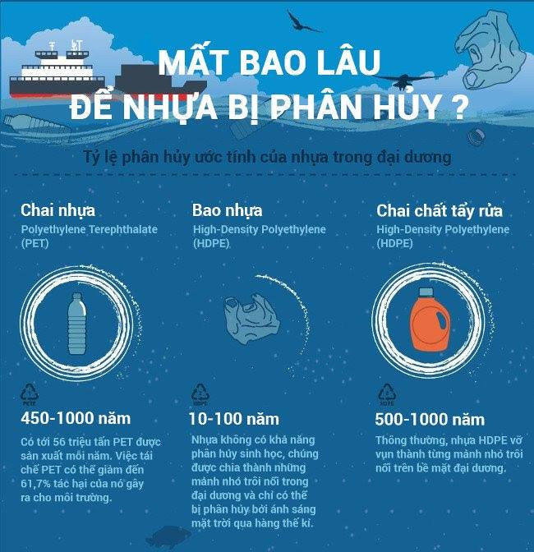

- Khi rác thải nhựa được đưa ra trong các bãi chôn lấp, nó không bị phân hủy với tốc độ nhanh, do đó gây ô nhiễm đất hoặc đất ở khu vực đó.
- Túi nhựa, chai nhựa, linh kiện điện tử bỏ đi, đồ chơi, vv… làm tắc nghẽn các cơ quan nước như kênh rạch, sông, hồ, đặc biệt là ở các khu đô thị. Tắc nghẽn do sự tích tụ nhựa có thể hình thành nơi trú ẩn cho sự sinh sản của muỗi và vi sinh vật có hại có thể gây ra nhiều bệnh cho con người.
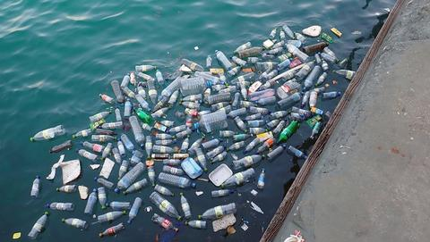
(các chai nhựa tích tụ ở một dòng kênh)
- Nhựa sẽ dễ dàng tan chảy trong khoảng nhiệt độ từ 70 – 800 độ C và hòa vào thực phẩm, đi vào cơ thể của bạn. Những chất độc đó tích lũy lâu ngày sẽ gây ra các bệnh vô cùng nguy hiểm. Đặc biệt, trong nhựa có chưa một chất độc hai là DOP. Chất độc này có thể gây ảnh hưởng giới tính ở các bé và gây vô sinh ở các bé gái.
- Oxit ethylene, xylene, benzene là một số chất độc hóa học có trong nhựa, có thể có tác động nguy hại đến môi trường đất và đại dương.
- Một số phụ gia được tìm thấy trong nhựa như phthalates, adipates, và thậm chí alkylphenol đã được công nhận là vật liệu độc hại. Vinyl clorua, được sử dụng trong sản xuất ống nhựa PVC, được phân loại là chất gây ung thư.
- Nhiều loài động vật hoang sẽ ăn túi nhựa và chai do hệ thống xử lý không đúng, và điều này có thể gây ra cái chết của chúng
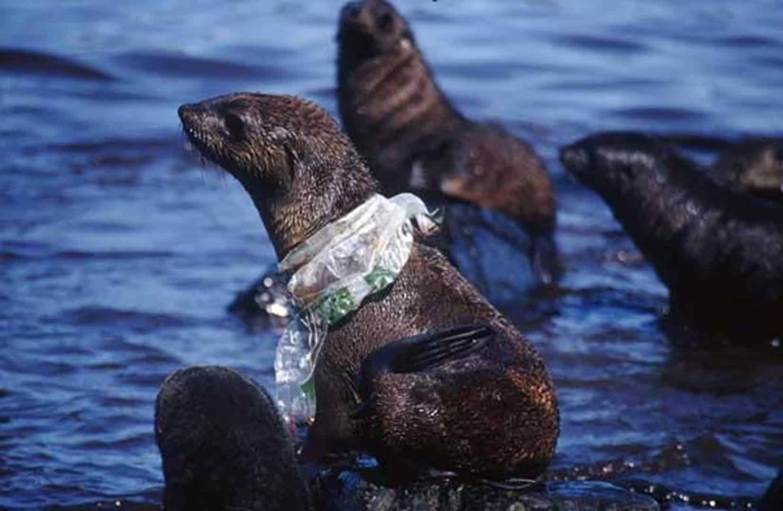
(Nhựa đã trôi dạt đến nam cực)
- Cá heo sẽ chết nếu nuốt phải 4 bịch nilon do không tiêu hóa được…
- Các sinh vật biển ăn phải rác thải nhựa, cơ thể có nhiều vi hạt nhựa trong cơ thể mà con người chúng ta đánh bắt và lại sử dụng làm thức ăn.

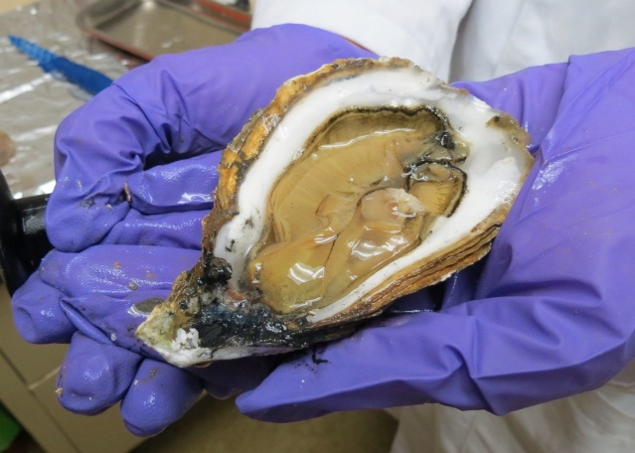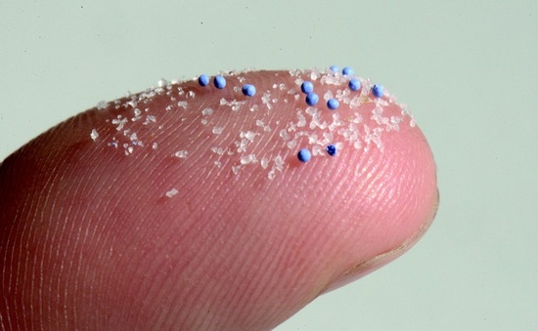

4. Thực trạng rác thải nhựa

- Bạn có biết mỗi năm có gần 2 tỉ tấn rác được thải xuống biển? Rác này đến từ đâu và sẽ đi về đâu? Rất nhiều trong số này quay trở về các bãi biển theo những ngọn sóng và rất nhiều rác chìm xuống đại dương.
- Phần lớn rác trên biển là đến từ đất liền. Điển hình cho loại này là rác thải sinh hoạt trôi nổi và vi nhựa siêu nhỏ. Do sự yếu kém trong ý thức của người dân cũng như trong quá trình xử lý rác, nhiều bao bì thực phẩm, chai nước, đồ dùng y tế, vật liệu công nghiệp,… bị vứt bừa bãi, trôi vào sông suối, và dần dần chất đống trong lòng biển. Bên cạnh đó, bão, lốc xoáy, lũ lụt và lở đất,… cũng góp phần mang những vật có kích thước và khối lượng lớn ra biển một cách dễ dàng.

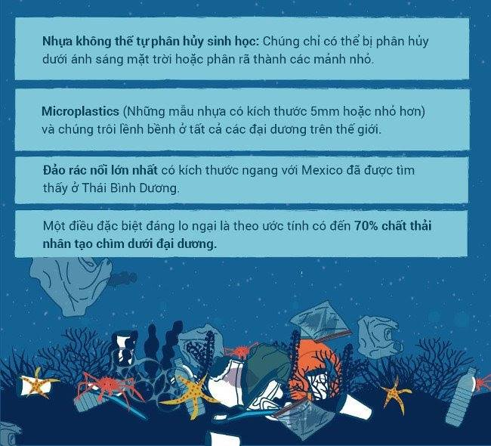

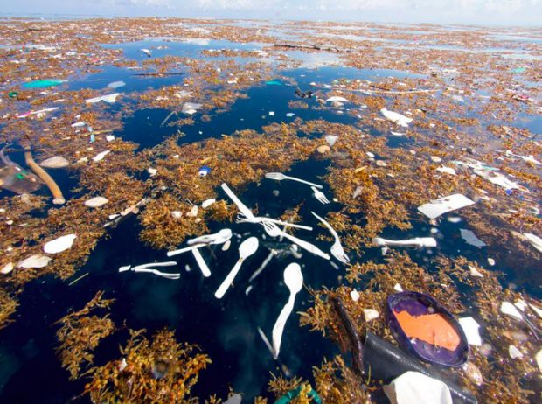

Hàng tấn rác thải được chất tại biển Thái Bình Dương khiến cho nơi đây còn được gọi là “Bãi rác Thái Bình Dương lớn”.

- Tại Việt Nam, tình trạng ô nhiễm nhựa đang rất nghiêm trọng. Nhựa đang gây ra những vùng chết trên đại dương, gây tổn hại đến trữ lượng cá. Có không ít những hình ảnh rùa biển bị chết do mắc vào lưới đánh cá hoặc ăn phải rác thải nhựa.
- Việt Nam được biết đến là có số lượng rác thải nhựa thải ra gấp đôi so với các nước có thu nhập thấp. Việt Nam nằm trong top 5 thế giới về số lượng rác thải nhựa ra đại dương là những con số đáng báo động. Các chuyên gia cảnh báo, nếu không hành động ngay bây giờ thì đến năm 2050, đại dương sẽ nhiều rác hơn là cá.
- Sau đây là bức ảnh chụp tại bãi biển ở Bình Thuận cho thấy nơi đây đang trong tình trạng ô nhiễm nặng. Gần 2 km bãi cát ngập trong các loại rác thải, môi trường ô nhiễm với xác động vật phân hủy cùng đồ ăn thừa tràn lan, xuất hiện ruồi, muỗi và các loại côn trùng... là những gì con người gây ra cho thiên nhiên nơi đây.
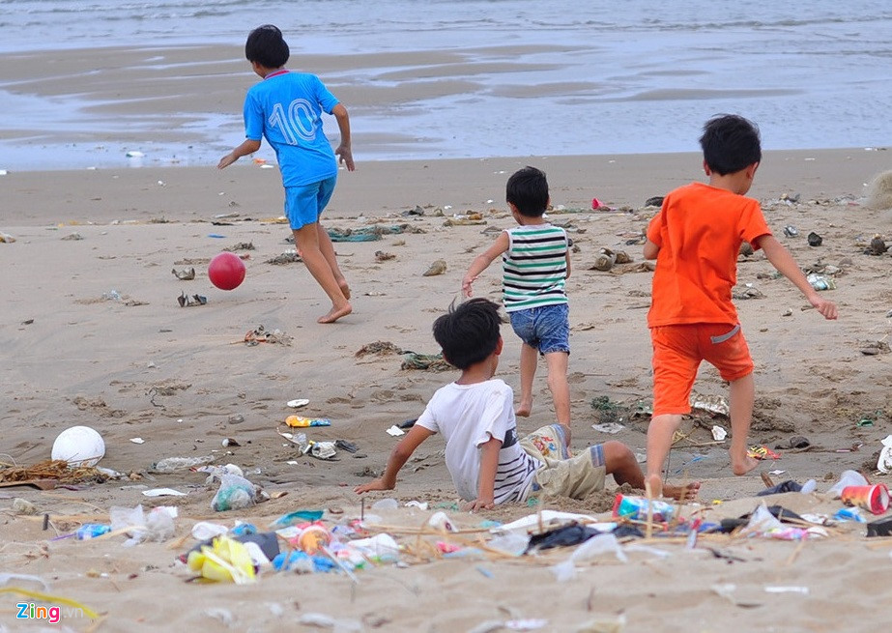

- Rác biển đã lan tới tất các các vùng biển, đại dương, trở thành một vấn lạn nghiêm trọng ảnh hưởng đến môi trường và các sinh vật biển. Mỗi năm, hàng triệu sinh vật biển gặp nạn bởi các loại rác.
- Lưới, dây câu, các loại ngư cụ, bao bì, dây cao su,… có thể quấn vào cơ thể sinh vật biển. Sinh vật bị xiết có thể bị thương, nhiễm bệnh, bị ngạt, không thể đi kiếm ăn và chết.

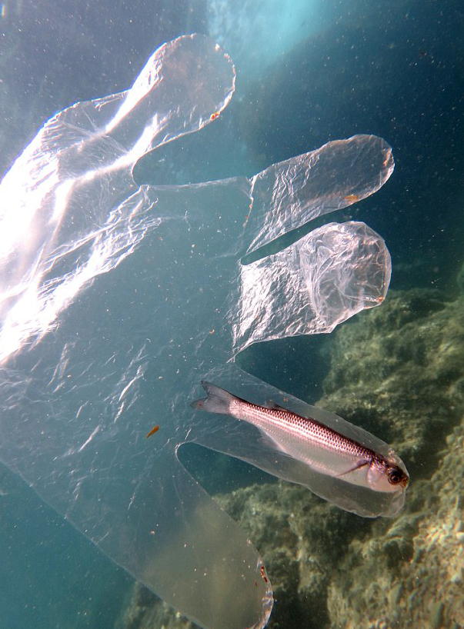
(Chú cá này bị mắc kẹt trong một bao tay nilon)
- Các loài rùa biển, chim, động vật biển có vú có thể ăn nhầm rác biển. Chẳng hạn, rùa Các mảnh rác biển lớn cũng có thể phá hủy nhiều sinh cảnh biển quan trọng, chẳng hạn như các thảm cỏ biển hay các rạn san hô. Phần lớn trong số này là các hệ sinh thái biển và có vai trò thiết yếu đối với sự
sống còn của rất nhiều loài.
- Như vậy thực trạng đại dương đang ô nhiễm rác thải nhựa rất nghiêm trọng, chúng ta hãy cùng nhau hành động để bảo vệ cuộc sống này.

5. Biện pháp khắc phục
5.1. Tuyên truyền, nâng cao ý thức cho cộng đồng
- Không xả rác, xả nước thải ra sông và biển khi chưa được xử lý.
- Hạn chế sử dụng túi nilon, sử sụng chai lọ thủy tinh thay cho chai nhựa…
- Tăng cường giáo dục, đào tạo phát triển nguồn nhân lực biển phục công tác điều tra, nghiên cứu và quản lý tài nguyên, môi trường biển.
- Nâng cao nhận thức cộng đồng dân cư về biển để khai thác, sử dụng hợp lý tài nguyên và bảo vệ môi trường.
- Đẩy mạnh hợp tác quốc tế về biển.
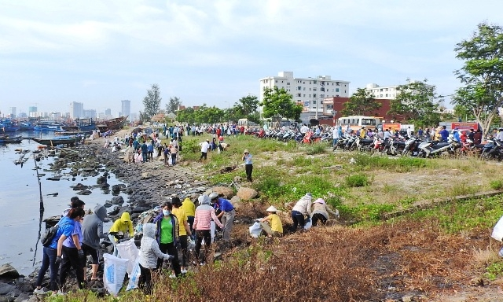

5.2. Đưa ra các chính sách, điều lệ bảo vệ môi trường
- Có những chính sách, điều lệ bảo vệ biển đảo.
- Có chính sách xử lí vi phạm ô nhiễm môi trường.
- Khuyến khích các công trình nghiên cứu về xử lí chất thải, rác thải nhựa.
- Bảo vệ các loài sinh vật biển.
5.3. Phân loại rác từ đầu nguồn
Khi bạn phân loại rác đúng trước tiên sẽ bảo vệ môi trường sống của chúng ta ngày càng tốt hơn, tươi xanh và sạch đẹp hơn.
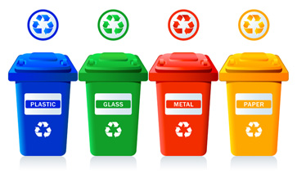
5.4. Tái sử dụng nhựa

Tái chế chai nhựa vừa là một cách bảo vệ môi trường, vừa giúp bạn có được những món đồ dùng tiện ích mà không mất tiền mua.

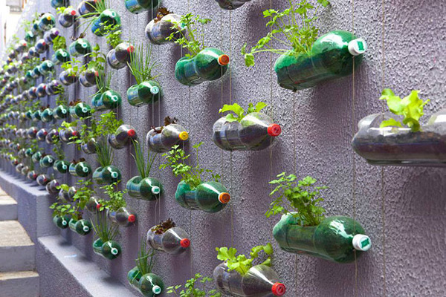
Thiết kế các đồ dùng từ rác thải nhựa
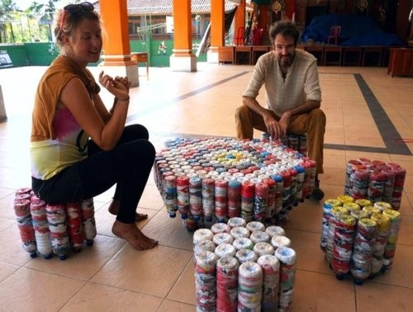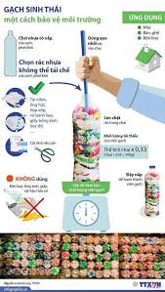
Làm gạch sinh thái

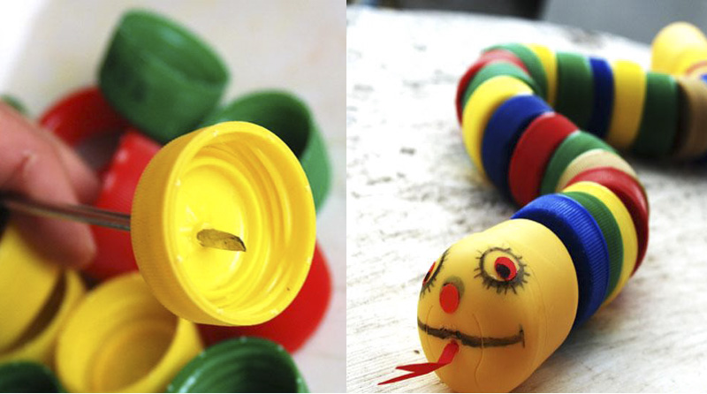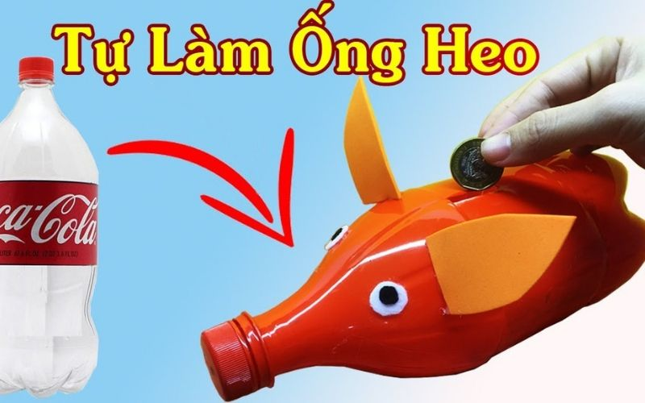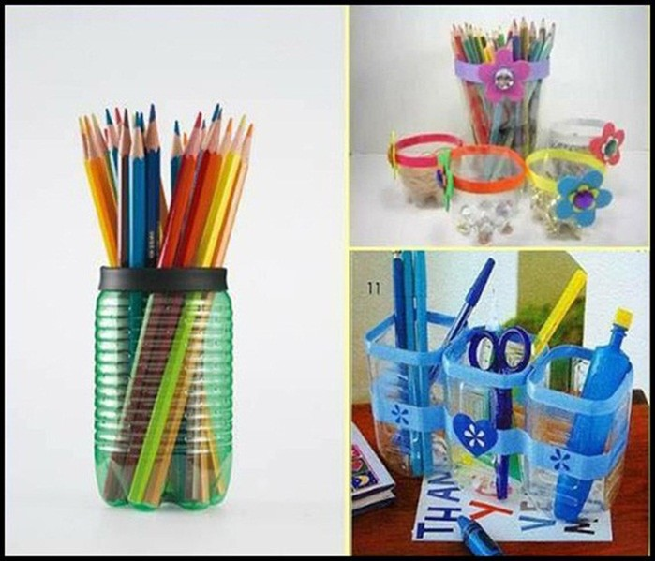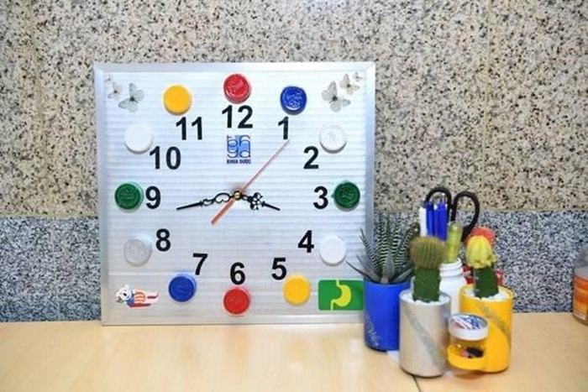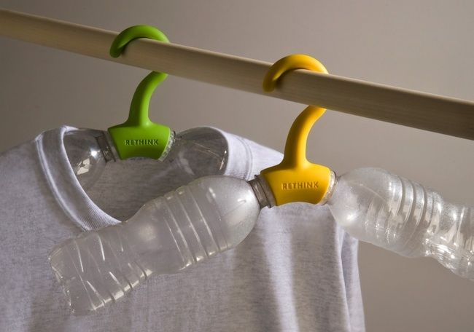

MỘT SỐ THÔNG TIN TRONG QUÁ TRÌNH THỰC HIỆN DỰ ÁN

Thông tin thành viên NHÓM 1
TT | Họ và tên | Số điện thoại | Email | Vai trò | Nhiệm vụ
1 |  |  |  | Nhóm trưởng
2 |  |  |  | Thư kí
3 |  |  |  | Thũ quỹ
4 |  |  |  | Thuyết trình
5 |  |  |  | Kĩ thuật viên
6 |  |  |  | Thành viên
7 |  |  |  | Thành viên
… |  |  |  | …

KẾ HOẠCH CỦA NHÓM 1
TT | Công việc | Thời gian | Ghi chú
1
2
3
4
5
6
7
8

